Nama : DEWI IMANI AL QUR’ ANI

NIM : 200411100014

MODUL : 5 DPW 2D

Tugas Pendahuluan !

1. Jelaskan atribut apa saja yang bisa dimodifikasi dengan CSS link ! beri contoh (code) program !
2. Untuk membuat menu, pada dasarnya adalah list of link atau daftar dari beberapa link. Kemudian dengan CSS, dilakukan modifikasi untuk menghilangkan karakter listnya, dan menampilkan lisnya dalam posisi vertical atau horizontal. Beri contoh dan jelaskan (code) CSS untuk menghapus karakter list !
3. Beri contoh dan jelaskan (code) program tampilan menu vertical !
4. Beri contoh dan jelaskan (code) program tampilan menu horizontal !

Jawab :

1. Atribut yang dapat dimodifikasi dengan CSS link , seperti :
2. Styling link, atau bia disebut dengan hyperlink yang dibuat untuk mengalihkan halaman saat di klik. Hyperlink ini dibuat mulai dari membuat warna pada link, mengubah link menjadi bentuk tombol, membuat tampilan hyperlink berubah pada saat di klik dan sebagainya. Untuk penggunaannya dapat ditulis dengan syntax :
   * a:hover=merupakan status sebuah link pada saat diletakkan cursor mouse di atasnya.
   * a:active=merupakan status sebuah link pada saat sudah di klik.
   * a:link=merupakan status sebuah link yang belum dikunjungi.
   * a:visited=merupakan status sebuah link yang telah dikunjungi.

Contoh code :

<!DOCTYPE *html*>//#suatu deklarasi yang digunakan untuk mengidentifikasikan jenis dokumen html yang digunakan sehingga browser dapaat menetukan bagaimana memperlakukan kode tersebut.

<html *lang*="en">//##setiap pembuatan dokumen HTML diawali dan diakhiri dengan tak HTML.

<head>//#Elemen head kepala dari dokumen html.

    <meta *charset*="UTF-8">

    <meta *http-equiv*="X-UA-Compatible" *content*="IE=edge">

    <meta *name*="viewport" *content*="width=device-width, initial-scale=1.0">

    <title>Tugas Pendahuluan Nomor 1A</title>//#elemen title merupakan judul dari dokumen html yang ditampilkan pada judul jendela browser. Tag ini terletak diantara tah <head> dan tag </head>

    <style> //*#digunakan* untuk menyisipkan kode style atau css ke dalam sebuah dokumen web html.

//digunakan untuk tanda bahwa link yang belum dikunjungi akan berwarna merah.

        a*:link*{

            color: red;

        }

//digunakan untuk tanda bahwa link yang sudah dikunjungi akan berwarna aquamarine.

        a*:visited*{

            color: aquamarine;

        }

//digunakan untuk tanda bahwa link jika tersentuh oleh kursor maka akan berwarna aqua.

        a*:hover*{

            color: aqua;

        }

//digunakan untuk tanda bahwa link jika diklik oleh kursor maka akan berwarna blue.

        a*:active*{

            color: blue;

        }

    </style>

</head>

<body> //#elemen ini untuk menampilkan isi dokumen dari html. Tag ini terletak dibawah tag <head> dan tag </head>.

    <h3>Styling Link</h3>

//Tag <a href=””> digunakan untuk menyisipkan link.

    <p><a *href*="https://pmb.trunojoyo.ac.id/">Klik Disini</a> untuk mendapatkan informasi seputar penerimaan Mahasiswa Baru Universitas Trunojoyo</p>

    <p><a *href*="https://www.trunojoyo.ac.id/pengumuman/pengumuman-hasil-seleksi-mahasiswa-kip-kuliah-pengganti-semester-genap-ta20202021.html">Klik Disini</a> untuk melihat pengumuman hasil seleksi mahasiswa kip kuliah pengganti semester genap ta.2020/2021</p>

</body>

</html>

Hasil running :

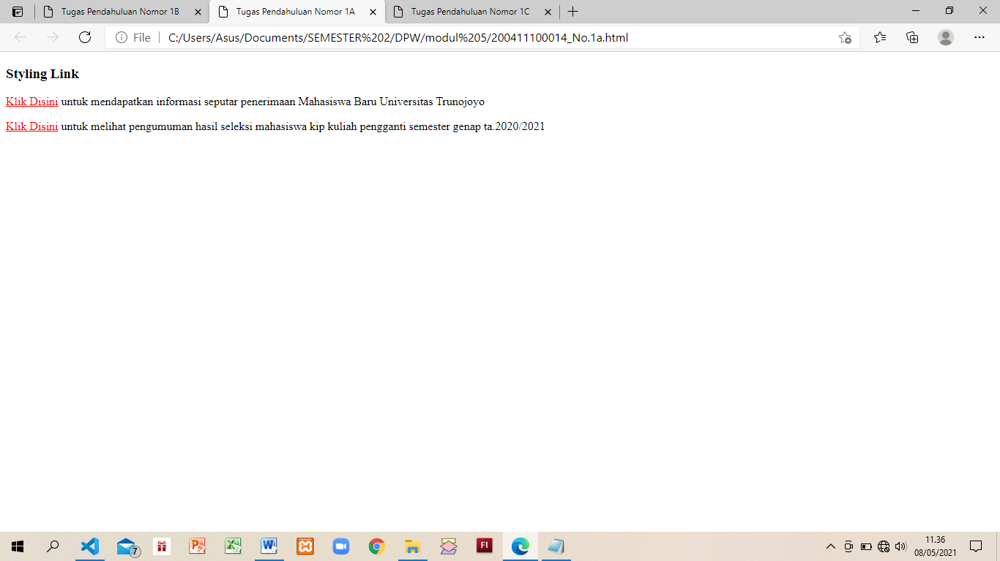

1. Background color merupakan atribut yang dapat digunakan pada css link untuk menambahkan warna background pada tampilan akses link tersebut.

Contoh code :

<!DOCTYPE *html*>//#suatu deklarasi yang digunakan untuk mengidentifikasikan jenis dokumen html yang digunakan sehingga browser dapaat menetukan bagaimana memperlakukan kode tersebut.

<html *lang*="en">//##setiap pembuatan dokumen HTML diawali dan diakhiri dengan tak HTML.

<head>//#Elemen head kepala dari dokumen html.

    <meta *charset*="UTF-8">

    <meta *http-equiv*="X-UA-Compatible" *content*="IE=edge">

    <meta *name*="viewport" *content*="width=device-width, initial-scale=1.0">

    <title>Tugas Pendahuluan Nomor 1B</title>//#elemen title merupakan judul dari dokumen html yang ditampilkan pada judul jendela browser. Tag ini terletak diantara tah <head> dan tag </head>

    <style> //*#digunakan* untuk menyisipkan kode style atau css ke dalam sebuah dokumen web html.

//digunakan untuk tanda jika link belum dikunjungi maka link akan memiliki background berwarna merah.

        a*:link*{

            background-color: red;

        }

//digunakan untuk tanda jika link telah dikunjungi maka link akan memiliki background berwarna aquamarine.

        a*:visited*{

            background-color: aquamarine;

        }

//digunakan untuk tanda jika link tersentuh oleh kursor maka link akan memiliki background berwarna aqua.

        a*:hover*{

            background-color: aqua;

        }

//digunakan untuk tanda jika link telah di klik oleh kursor maka link akan memiliki background berwarna blue.

        a*:active*{

            background-color: blue;

        }

    </style>

</head>

<body> //#elemen ini untuk menampilkan isi dokumen dari html. Tag ini terletak dibawah tag <head> dan tag </head>.

    <h3>Background Color</h3>

//Tag <a href=””> digunakan untuk menyisipkan link.

    <p><a *href*="https://pmb.trunojoyo.ac.id/">Klik Disini</a> untuk mendapatkan informasi seputar penerimaan Mahasiswa Baru Universitas Trunojoyo</p>

    <p><a *href*="https://www.trunojoyo.ac.id/pengumuman/pengumuman-hasil-seleksi-mahasiswa-kip-kuliah-pengganti-semester-genap-ta20202021.html">Klik Disini</a> untuk melihat pengumuman hasil seleksi mahasiswa kip kuliah pengganti semester genap ta.2020/2021</p>

</body>

</html>

Hasil running :

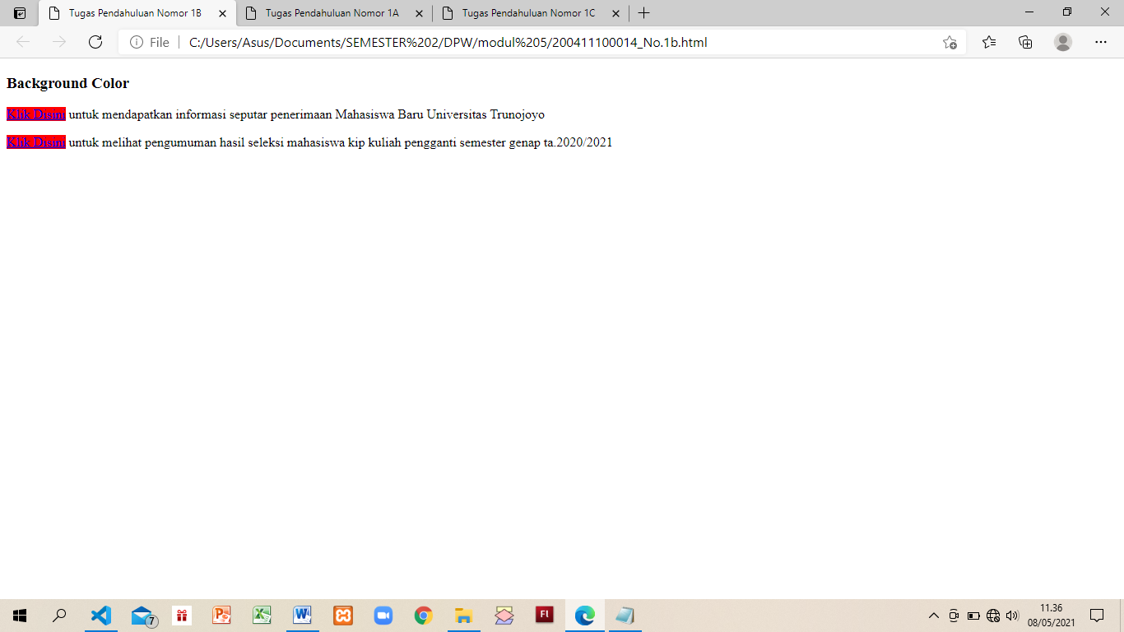

1. Text decoration merupakan atribut yang dapat digunakan pada CSS link untuk menambahkan atau menghapus underline atau garis bawah pada tampilan akses link tersebut.

Contoh code :

<!DOCTYPE *html*>//#suatu deklarasi yang digunakan untuk mengidentifikasikan jenis dokumen html yang digunakan sehingga browser dapaat menetukan bagaimana memperlakukan kode tersebut.

<html *lang*="en">"//##setiap pembuatan dokumen HTML diawali dan diakhiri dengan tak HTML.

<head> //#Elemen head kepala dari dokumen html.

    <meta *charset*="UTF-8">

    <meta *http-equiv*="X-UA-Compatible" *content*="IE=edge">

    <meta *name*="viewport" *content*="width=device-width, initial-scale=1.0">

    <title>Tugas Pendahuluan Nomor 1C</title>//#elemen title merupakan judul dari dokumen html yang ditampilkan pada judul jendela browser. Tag ini terletak diantara tah <head> dan tag </head>

    <style> //*#digunakan* untuk menyisipkan kode style atau css ke dalam sebuah dokumen web html.

//digunakan untuk tanda bahwa link yang belum dikunjungi akan tidak akan memiliki garis bawah

        a*:link*{

            text-decoration: red;

        }

//digunakan untuk tanda bahwa link yang telah dikunjungi akan tidak akan memiliki garis bawah

        a*:visited*{

            text-decoration: aquamarine;

        }

//digunakan untuk tanda bahwa link yang telah tersentuh oleh kursor akan memiliki garis bawah

        a*:hover*{

            text-decoration: aqua;

        }

//digunakan untuk tanda bahwa link yang telah diklik akan memiliki garis bawah

        a*:active*{

            text-decoration: blue;

        }

    </style>

</head>

<body> //#elemen ini untuk menampilkan isi dokumen dari html. Tag ini terletak dibawah tag <head> dan tag </head>.

    <h3>Text Decorations</h3>

//Tag <a href=””> digunakan untuk menyisipkan link.

    <p><a *href*="https://pmb.trunojoyo.ac.id/">Klik Disini</a> untuk mendapatkan informasi seputar penerimaan Mahasiswa Baru Universitas Trunojoyo</p>

    <p><a *href*="https://www.trunojoyo.ac.id/pengumuman/pengumuman-hasil-seleksi-mahasiswa-kip-kuliah-pengganti-semester-genap-ta20202021.html">Klik Disini</a> untuk melihat pengumuman hasil seleksi mahasiswa kip kuliah pengganti semester genap ta.2020/2021</p>

</body>

</html>

Hasil running :

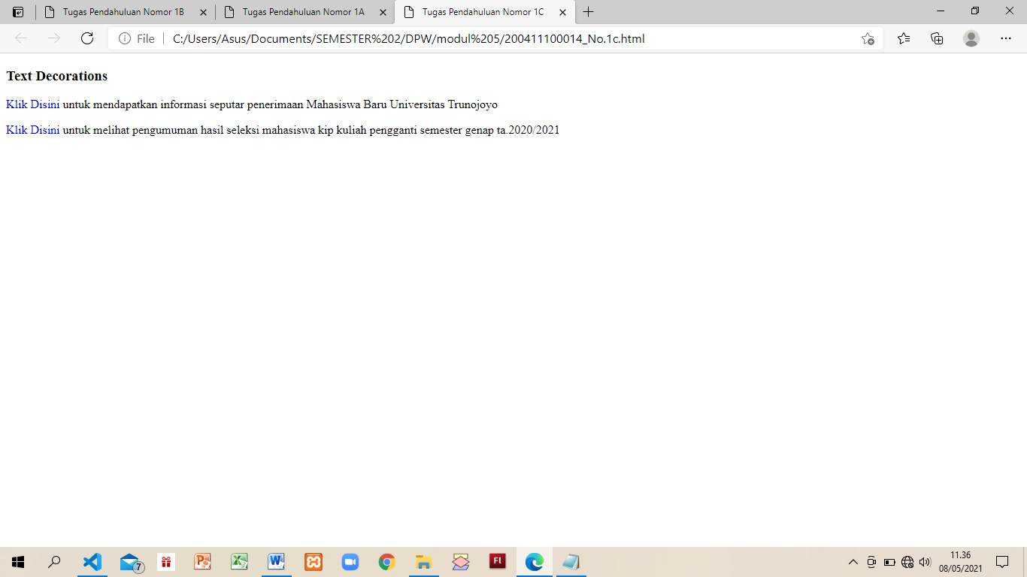

1. Code :

<!DOCTYPE *html*> //#suatu deklarasi yang digunakan untuk mengidentifikasikan jenis dokumen html yang digunakan sehingga browser dapaat menetukan bagaimana memperlakukan kode tersebut.

<html *lang*="en"> //##setiap pembuatan dokumen HTML diawali dan diakhiri dengan tak HTML.

<head>//#Elemen head kepala dari dokumen html.

    <meta *charset*="UTF-8">

    <meta *http-equiv*="X-UA-Compatible" *content*="IE=edge">

    <meta *name*="viewport" *content*="width=device-width, initial-scale=1.0">

    <title>Tugas Pendahuluan Nomor 2</title> //#elemen title merupakan judul dari dokumen html yang ditampilkan pada judul jendela browser. Tag ini terletak diantara tah <head> dan tag </head>

    <style> //*#digunakan* untuk menyisipkan kode style atau css ke dalam sebuah dokumen web html.

//#pada deklrasi body digunakan untuk mengatur semua element yang berada didalam tag <body>.

        body{

            font-family: sans-serif;

            font-size: 18px;

            background-color: rosybrown;

        }

//digunakan untuk menampilkan hasil list yang telah dihapus.

        ul*.listdelate*{

            list-style-type: none;

            margin: 0;

            padding: 0;

        }

    </style>

</head>

<body> //#elemen ini untuk menampilkan isi dokumen dari html. Tag ini terletak dibawah tag <head> dan tag </head>.

    <p>Contoh karakter list sebelum dihapus</p>

//digunakan untuk membuat list yang tidak berurutan sedangkan li itu sendiri untuk membuat list itu sendiri. <a href=””> digunakan untuk menyisipkan link.

    <ul>

        <li><a *href*="#Home">Home</a></li>

        <li><a *href*="#Gallery">Gallery</a></li>

        <li><a *href*="#Artikel">Artikel</a></li>

        <li><a *href*="#Contact">Contact</a></li>

        <li><a *href*="#About">About</a></li>

    </ul>

    <p>Contoh karakter list setelah dihapus</p>

    <ul *class*="listdelate">

        <li><a *href*="#Home">Home</a></li>

        <li><a *href*="#Gallery">Gallery</a></li>

        <li><a *href*="#Artikel">Artikel</a></li>

        <li><a *href*="#Contact">Contact</a></li>

        <li><a *href*="#About">About</a></li>

    </ul>

</body>

</html>

Hasil running :

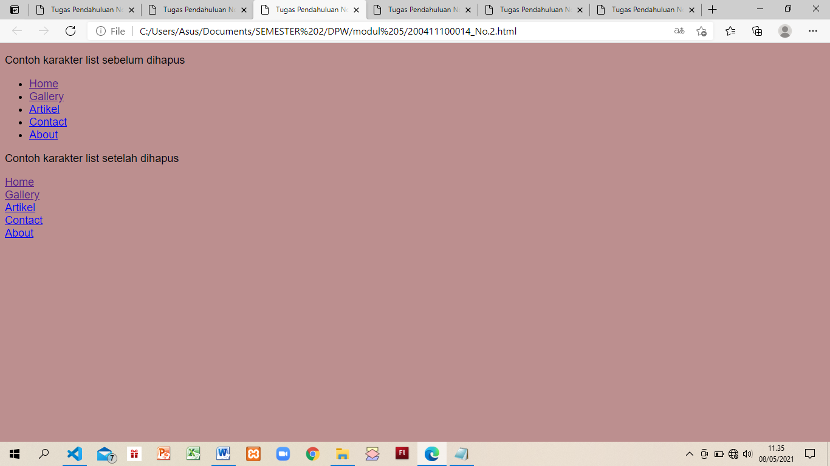

1. Code :

<!DOCTYPE *html*> //#suatu deklarasi yang digunakan untuk mengidentifikasikan jenis dokumen html yang digunakan sehingga browser dapaat menetukan bagaimana memperlakukan kode tersebut.

<html *lang*="en"> //##setiap pembuatan dokumen HTML diawali dan diakhiri dengan tak HTML.

<head>//#Elemen head kepala dari dokumen html.

    <meta *charset*="UTF-8">

    <meta *http-equiv*="X-UA-Compatible" *content*="IE=edge">

    <meta *name*="viewport" *content*="width=device-width, initial-scale=1.0">

    <title>Tugas Pendahuluan Nomor 3</title> //#elemen title merupakan judul dari dokumen html yang ditampilkan pada judul jendela browser. Tag ini terletak diantara tah <head> dan tag </head>

    <style> //*#digunakan* untuk menyisipkan kode style atau css ke dalam sebuah dokumen web html.

//#pada deklrasi body digunakan untuk mengatur semua element yang berada didalam tag <body>.

        body{

            background-color: seashell;

        }

//untuk menatur list pada tampilan menu.

        ul{

            list-style-type: none;

            margin: 0;

            padding: 0;

            width: 250px;

        }

//digunakan untuk mengatur suatu tampilan dari link itu sendiri.

        li a{

            display: block;

            color: sandybrown;

            background-color: seashell;

            padding: 15px 15px 5px 10px;

        }

//digunakan untuk mengubah warna link jika tersentuh oleh kursor.

        li a*:hover*{

            background-color: silver;

            color: skyblue;

        }

//digunakan untuk mengatur tampilan link jika sudah di klik oleh kursor maka tampilan warna teks akan berubah.

        li a*:active*{

            color: goldenrod;

        }

    </style>

</head>

<body>//#elemen ini untuk menampilkan isi dokumen dari html. Tag ini terletak dibawah tag <head> dan tag </head>.

//digunakan untuk membuat list yang tidak berurutan sedangkan li itu sendiri untuk membuat list itu sendiri. <a href=””> digunakan untuk menyisipkan link.

    <h3>Contoh Menu yang memiliki Bentuk Vertikal</h3>

    <ul *class*="Menu">

        <li><a *href*="#Home">Home</a></li>

        <li><a *href*="nomor 1.html">Gallery</a></li>

        <li><a *href*="M4_200411100014_DEWI IMANI AL QUR'ANI.html">Artikel</a></li>

        <li><a *href*="200411100014_DEWI IMANI AL QUR'ANI_Modul 3 no.1.html">About</a></li>

    </ul>

</body>

</html>

Hasil running :

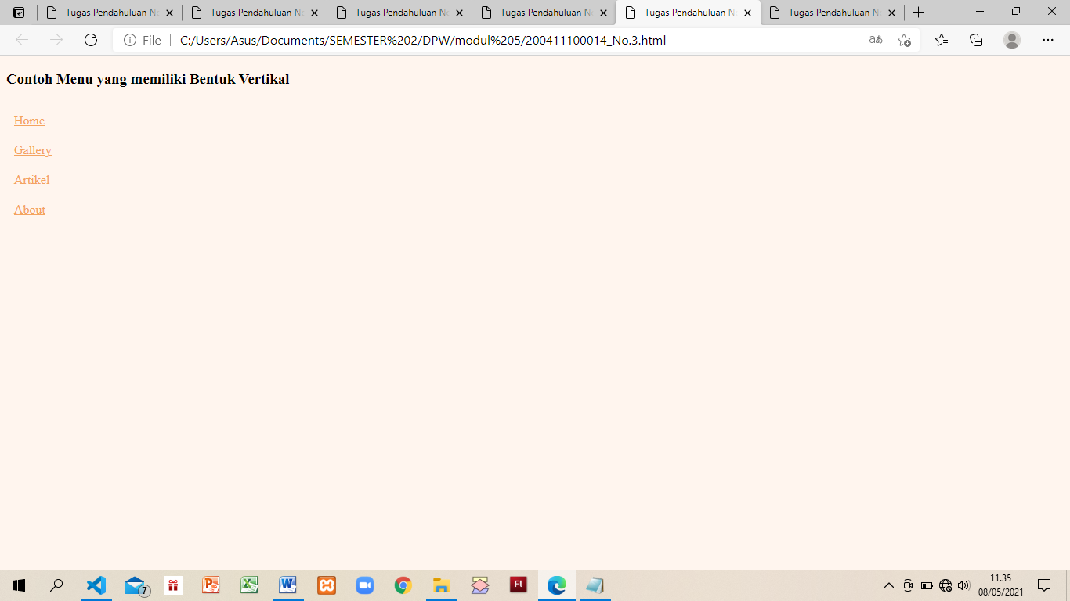

1. Code :

<!DOCTYPE *html*> //#suatu deklarasi yang digunakan untuk mengidentifikasikan jenis dokumen html yang digunakan sehingga browser dapaat menetukan bagaimana memperlakukan kode tersebut.

<html *lang*="en"> //##setiap pembuatan dokumen HTML diawali dan diakhiri dengan tak HTML.

<head>//#Elemen head kepala dari dokumen html.

    <meta *charset*="UTF-8">

    <meta *http-equiv*="X-UA-Compatible" *content*="IE=edge">

    <meta *name*="viewport" *content*="width=device-width, initial-scale=1.0">

    <title>Tugas Pendahuluan Nomor 4</title> //#elemen title merupakan judul dari dokumen html yang ditampilkan pada judul jendela browser. Tag ini terletak diantara tah <head> dan tag </head>

    <style> //*#digunakan* untuk menyisipkan kode style atau css ke dalam sebuah dokumen web html.

//#pada deklrasi body digunakan untuk mengatur semua element yang berada didalam tag <body>.

        body{

            background-image: url("IMG_20210213_062347.jpg");

            background-size: cover;

        }

//untuk menatur list pada tampilan menu.

        ul{

            margin: 0;

            padding: 0;

            list-style-type: none;

            overflow: hidden;

            background-color: rgb(181, 212, 190);

        }

//digunakan untuk mengatur tampilan menu agar horizontL.

        li{

            float: right;

            border-radius: 8px;

        }

//digunakan untuk mengatur tampilan link.

        li a{

            display: block;

            padding: 15px 10px;

            color: black;

        }

//digunakan untuk jika link tersentuh oleh kursor maka warna akan berubah menjadi skyblue dan background akan berubah menjadi silver.

        li a*:hover*{

            background-color: silver;

            color: skyblue;

        }

//digunakan untuk jika link DI klik oleh kursor maka warna akan berubah menjadi GOLDENROD.

        li a*:active*{

            color: goldenrod;

        }

    </style>

</head>

<body> //#elemen ini untuk menampilkan isi dokumen dari html. Tag ini terletak dibawah tag <head> dan tag </head>.

//digunakan untuk membuat list yang tidak berurutan sedangkan li itu sendiri untuk membuat list itu sendiri. <a href=””> digunakan untuk menyisipkan link.

    <h3>Contoh Menu yang memiliki Bentuk Horizontal</h3>

    <ul *class*="Menu">

        <li><a *href*="#Home">Home</a></li>

        <li><a *href*="nomor 1.html">Gallery</a></li>

        <li><a *href*="M4_200411100014_DEWI IMANI AL QUR'ANI.html">Artikel</a></li>

        <li><a *href*="200411100014_DEWI IMANI AL QUR'ANI_Modul 3 no.1.html">About</a></li>

    </ul>

</body>

</html>

Hasil running :

